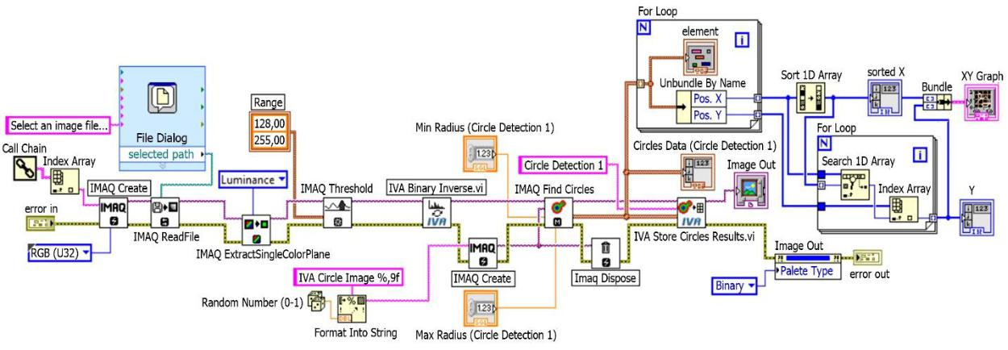

Постановка задачи

В исследовании часто возникают задачи сбора данных, их представления и анализа. Часто необходимость ретроспективного анализа архивных данных, например графических зависимостей, требует их предварительной оцифровки. Есть отрасли техники, где решается задача получения цифровых данных в изображениях, полученных с помощью технического зрения. Актуальной задачей является разработка единого подхода к решению такого класса задач в едином программном поле их анализа, обеспечивающего максимально высокую точность.

Известны программные средства оцифровки графики в изображениях [1]. GetDataGraphDigitizer позволяет оцифровывать графические зависимости и диаграммы, Graph2Digit оцифровывает графики, представленные в изображениях, в форматах «jpg», «bmp», «wrf» и «wmf» jpg »,« bmp »). PostGraphEditor предназначен для полуавтоматической оцифровки любой отсканированной графики. Есть возможность создать программу оцифровки графики с помощью разработки приложений, например, «WOLFRAM MATHEMATICA®» [2].

Имеющиеся программные продукты не соответствуют требованиям решаемой задачи [1]. Продуманный интерфейс, неточность расчетных данных, невозможность обработки изображений низкого качества, отсутствие инструментов для более точных расчетов, возможность интеграции автоматизированных систем. Большинство программных инструментов имеют закрытый исходный код, который не позволяет их изменять. Разработка собственного программного обеспечения - трудоемкая процедура в создании и сопровождении.

Целью работы является разработка универсальных алгоритмов оцифровки графических зависимостей в их оптическом представлении на основе компьютерных технологий National Instruments.

Б / у оборудование и программное обеспечение

Исследование проводилось с использованием среды программирования NI LabVIEW 2015 SP1, Vision Development Module 2015 SP1 (NI Vision Assistant), драйвера NI IMAQ Vision.

